Варіант 2

1. До особливостей інтелектуальних систем керування НЕ відноситься:
А) необхідність точного математичного опису системи та об’єкту керування.
Б) використання сучасних інформаційних технологій оброблення знань.
В) наявність механізму системного оброблення знань.
Г) керування на основі аналізу зовнішніх даних, ситуацій та подій.

2. ______ – це системи підтримки прийняття рішень, які містять знання з певної вузької предметної області, а також можуть пропонувати користувачу рішення проблем з цієї галузі і обґрунтовувати їх.
А) Генетичні алгоритми.
Б) Експертні системи.
В) Нейронні мережі.
Г) Системи, що базуються на нечіткій логіці.

3. Особливості штучних нейронних мереж:
А) здатність використовувати умови і методи розв’язування задач, описані мовою, близькою до природної;
Б) це потужний засіб розв’язування задач глобальної оптимізації;
В) відрізняється колективним пошуком екстремуму за допомогою популяції особин;
Г) можуть реалізовувати довільні гладкі функції будь-якої складності;
Д) використовують тільки цільову функцію, а не її похідні чи будь-яку іншу додаткову інформацію;
Е) потребують мінімальної інформація про об’єкт керування;
Є) застосовують імовірнісні, а не детерміновані правила вибору і модифікації параметрів задачі;
Ж) під час реалізації у вигляді спеціалізованих інтегральних мікросхем можливе паралельне оброблення інформації, що значно збільшує швидкість роботи і підвищує надійність системи;
З) набір правил, вид і параметри функцій належності, що описують вхідні і вихідні змінні системи, а також вид алгоритму нечіткого висновку, вибираються суб’єктивно експертом-людиною.

4. Оберіть рисунок, який не відображує жоден з генетичних операторів:
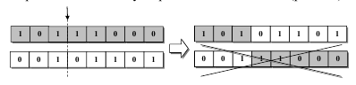
А)
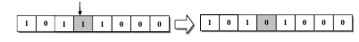
Б)
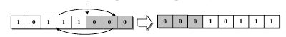
В)
Г)

5. Оцінювання пристосованості (другий крок репродуктивного плану Холланда) передбачає наступні дії:
А) вибір за розрахованими значеннями функції пристосованості тих хромосом, які будуть брати участь у створенні нащадків для наступного покоління популяції.
Б) циклічне повторення селекції хромосом та застосування генетичних операторів, доки популяція наступного покоління не заповниться вся.
В) формування початкової популяції (набору хромосом, множини потенційних розв’язків) випадковим чином.
Г) розрахунок функцій пристосованості для кожної особини (хромосоми) в популяції.

6. В теорії генетичних алгоритмів функція пристосованості – це
А) ланцюжок двійкових чисел 1 і 0, такий, в якому m бітів виділено для кодування кожного параметра оптимізації.
Б) біти в ланцюжку, що кодує параметри оптимізації.
В) важлива характеристика, що оцінює якість хромосоми: більше її значення характеризує вищу «якість» хромосоми, а отже, і відповідного їй розв’язку задачі.
Г) генетичний оператор, при реалізації якого випадково обраний ген змінюється на протилежний.

7. Критерієм зупинки еволюції в рамках генетичного алгоритму може бути відстань від і-ої хромосоми до центру розкиду параметрів від їх середнього значення. Ця відстань аналітично може бути знайдена за формулою:
А) 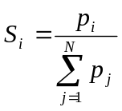, де N – кількість хромосом (особин) у популяції; p_{i} – нормоване за такою формулою значення функції пристосованості.
Б) 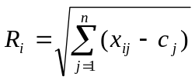, де x_{ij} – значення (після декодування) j-го параметра в i-й хромосомі, c_{j} – середнє значення за кожним з параметрів оптимізації
В) 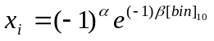, де біт α біт знака показникової функції, біт β – біт знака степеня функції, а решта бітів bin – це значення самого степеня.
Г) 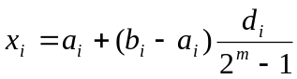, де d_{i} – ціле десяткове число, отримане переведенням коду з двійкового в десяткове подання; a_{i} – нижня межа допустимих значень для параметра x_{i}, а b_{i} – його верхня межа.

8. Вкажіть послідовність дій відповідно до репродуктивного плану Холланда у випадку, коли необхідно розв’язати задачу пошуку максимуму функції 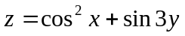 та, після створення нового покоління вперше, забезпечено умову зупинки генетичного алгоритму. Деякі кроки генетичного алгоритму можуть повторюватись.
А) Селекція хромосом.
Б) Ініціалізація.
В) Застосування операторів.
Г) Вибір найкращої хромосоми.
Д) Перевірка умови зупинення алгоритму.
Е) Оцінювання пристосованості.
Є) Створення нового покоління та перехід до кроку оцінювання пристосованості.

9. S-подібну функцію належності приведено на рис.:
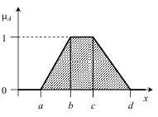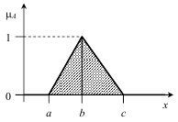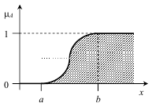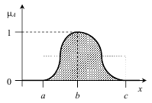
А) Б) В) Г)

10. Трапецієподібну функцію належності аналітично можна представити в наступному вигляді:
А) 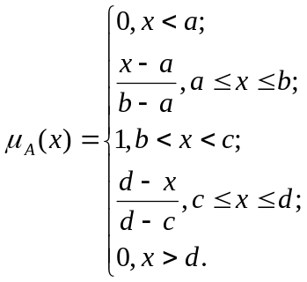 Б) 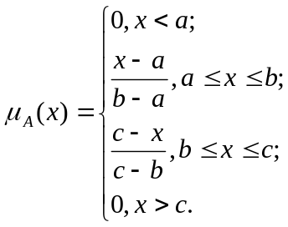
В) 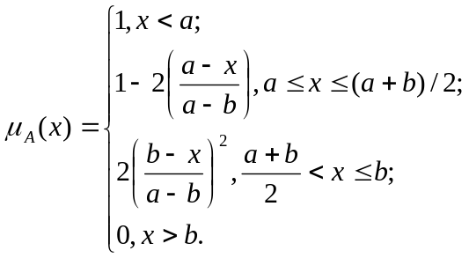 Г) 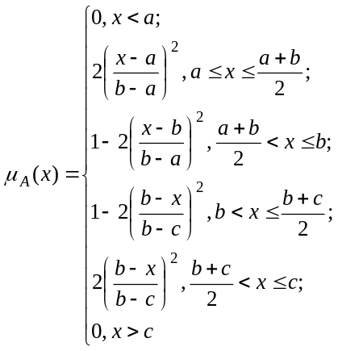

11. Графічне відображення доповнення нечітких множин приведено на рис.:
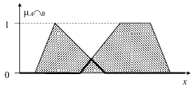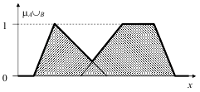
А) Б)
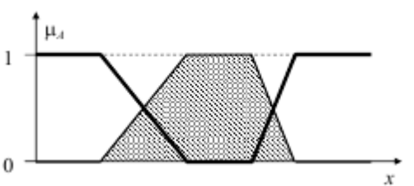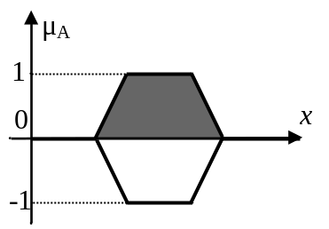
В) Г)

12. Доповнення нечіткої множини А – це:
А) набір об’єктів із спільними властивостями у певному контексті;
Б) така нечітка множина , яка має для 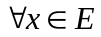 таку функцію належності: 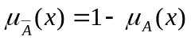;
В) така нечітка множина 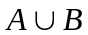, яка має для таку функцію належності: ;
Г) нечітка множина 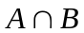, яка має для таку функцію належності:

13. Відповідно до алгоритму Мамдані під час введення нечіткості (fuzzyfication) виконують такі дії:
А) для чітко заданих вхідних значень розраховують ступені належності до окремих множин;
Б) знаходять функції належності передумов кожного окремого правила за конкретних вхідних сигналів;
В) визначають ступені істинності умов по кожному з правил системи нечіткого виведення;
Г) використовують центроїдний метод (найбільш поширений), коли потрібно перетворити вихідну функцію належності у конкретне значення y₀.

14. Лінгвістична змінна – це:
А) вузол штучної нейронної мережі, що математично, зазвичай, представляють як деяку нелінійну функцію від єдиного аргументу - лінійної комбінації всіх вхідних сигналів.
Б) суттєво паралельно розподілений процесор, здатний зберігати і відтворювати дослідне знання.
В) функція, що обчислює вихідний сигнал штучного нейрона.
Г) кортеж, до якого входять ім’я змінної; базова множина значень її термів; носій можливих конкретних значень змінної для всіх термів; деяка синтетична процедура генерації нових термів з базової множини; семантична процедура надання терму певної нечіткої змінної вигляду 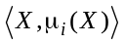, 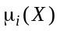 - функція належності і-того терму з множини.

15. На якому рисунку представлено порогову функцію активації штучного нейрона?
А) 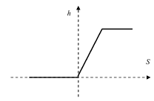 Б) 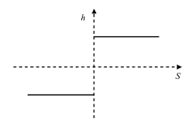
В) 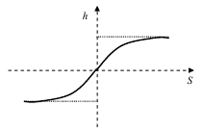 Г) 